Лабораторна робота№3
Тема: Утилітарні класи. Обробка масивів та рядків.
Мета: Розробка власних утилітарних класів. Набуття навичок вирішення прикладних задач з використанням масивів і рядків.
1.1. Розробник:
- Єрмаков Дмитро Сергійович
- Група КИТ-119в
- Варіант №10
1.2 Загальне завдання
Розробити та продемонструвати консольну програму мовою Java в середовищі Eclipse для вирішення прикладної задачі за номером, що відповідає збільшеному на одиницю залишку від ділення на 15 зменшеного на одиницю номера студента в журналі групи.
1.При вирішенні прикладних задач використовувати латинку.
2.Продемонструвати використання об'єктів класу StringBuilder або StringBuffer.
3.Застосувати функціональну (процедурну) декомпозицію - розробити власні утилітарні класи (особливий випадок допоміжного класу, див. Helper Class) та для обробки даних використовувати відповідні статичні методи.
4.Забороняється використовувати засоби обробки регулярних виразів: класи пакету java.util.regex (Pattern, Matcher та ін.), а також відповідні методи класу String (matches, replace, replaceFirst, replaceAll, split).

1.3 Прикладна задача
Ввести текст. Визначити та вивести, яких літер (голосних чи приголосних) більше в кожному реченні тексту. Результат вивести у вигляді таблиці.

Код програми
package com.company;
import java.util.Scanner;
/**
* Лабораторная работа №3
* @author Дмитрий Ермаков
* Группа КИТ-119в
*
*/
class Helper {
/**
* Helper class,в котором есть статический метод
* @param glas_and_sogl
* @return
*/
public static String lit(String glas_and_sogl) {
/**
* Код,где считаем предложние по количеству гласных и согласных.
*/
String gla = "aeiouy";
String sog = "bcdfghjklmnpqrstvwxz";
String bb = " ";
Scanner input = new Scanner(System.in);
String a="Введите предложение-";
String b=" Предложение ";
String c=" Количество гласных:";
String d=" Количество согласных:";
String gl=" Количество гласных больше ";
String sogl=" Количество согласных больше ";
String ord="Количесвто гласных и согласных одниково";
String st="|";
System.out.printf("%s",a);
bb = input.nextLine().toLowerCase();
System.out.println("________________________________________________________________________________________________");
char[] qq = bb.toCharArray();
int kol_gla = 0;
int kol_sog = 0;
boolean volt = true;
int m = 0;
for (char v : qq) {
if (volt == true) {
m++;
System.out.printf(st+m+"%s",b+st);
volt = false;
}
if (v == '.') {
if(kol_gla>kol_sog)
{
System.out.printf(gl);
}
else
{
System.out.printf(sogl+"%s",st);
}
System.out.printf(c+kol_gla);
System.out.printf(st+d+kol_sog+"%s",st);
System.out.println();
table();
System.out.println();
volt = true;
kol_gla = 0;
kol_sog = 0;
}
if (v != ' ' || v != '.') {
int i = gla.lastIndexOf(v);
if (i != -1) {
kol_gla++;
}
int j = sog.lastIndexOf(v);
if (j != -1) {
kol_sog++;
}
}
}
return glas_and_sogl;
}
static void table()
/**
* Метод который строит таблицу
*/
{
for (int bdb = 0; bdb < 96; bdb++) {
System.out.print("-");
}
}
}
class Main
{
/**
* Класс main,где вызываем метод из Helper class
* @param args
*/
public static void main(String[] args)
{
Helper.lit("Текст");
}
}
javadoc

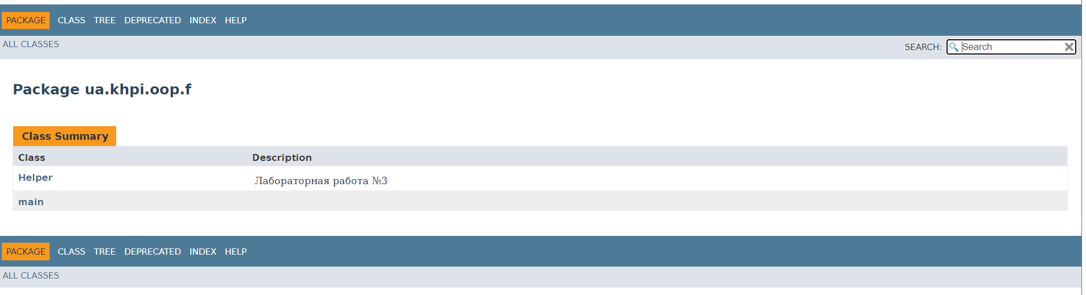
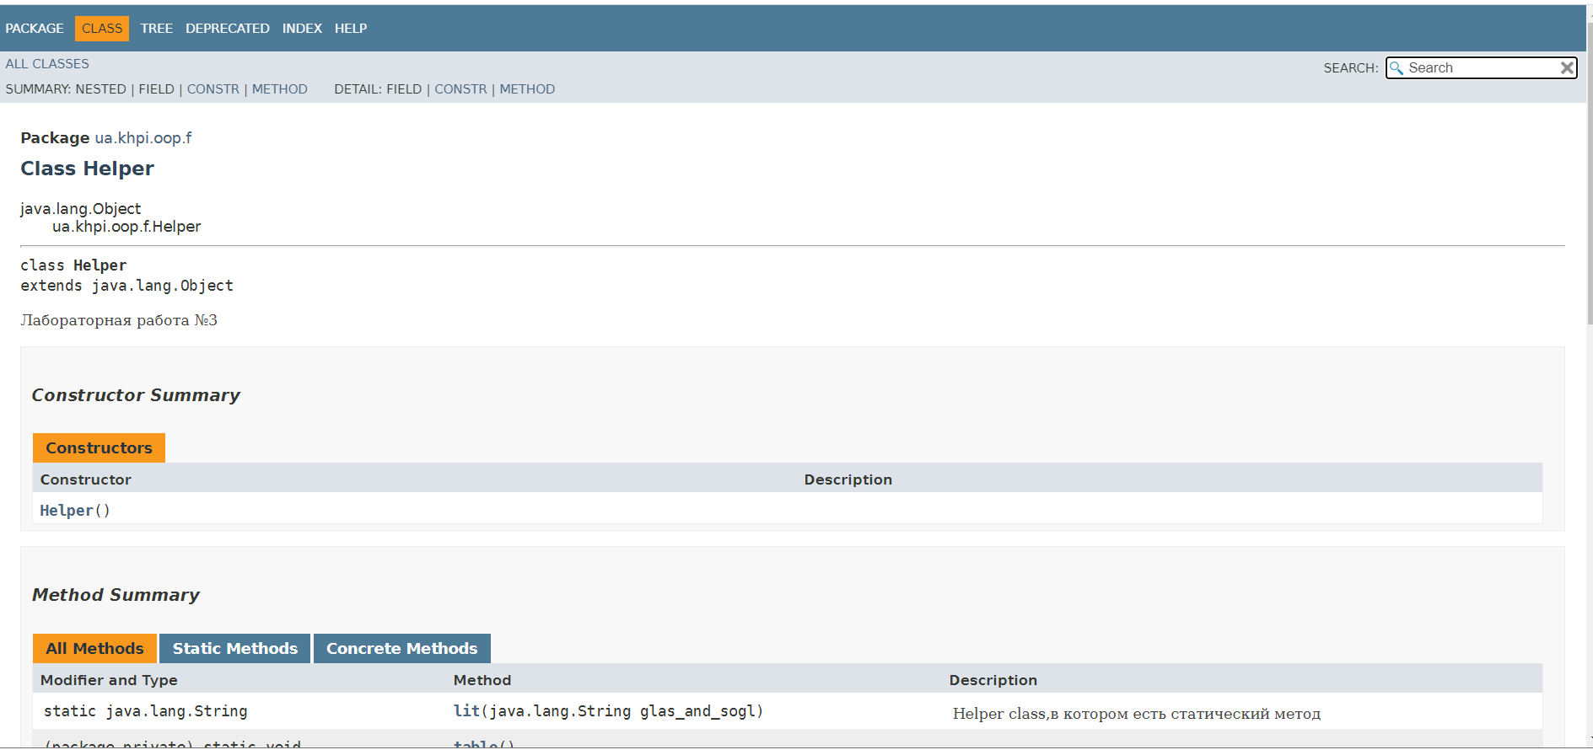
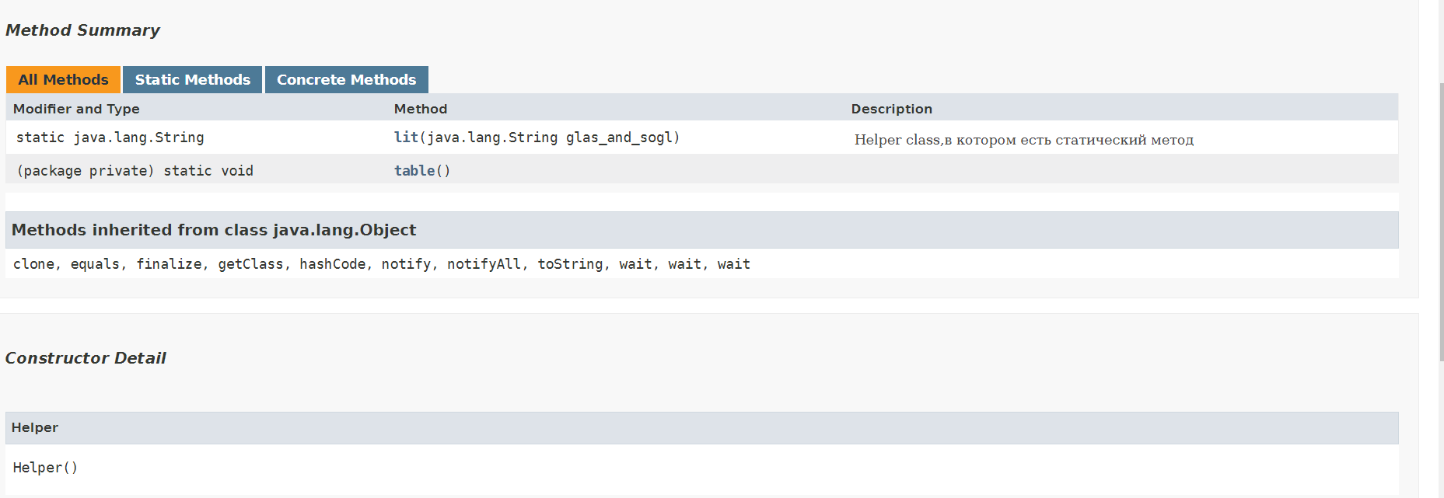
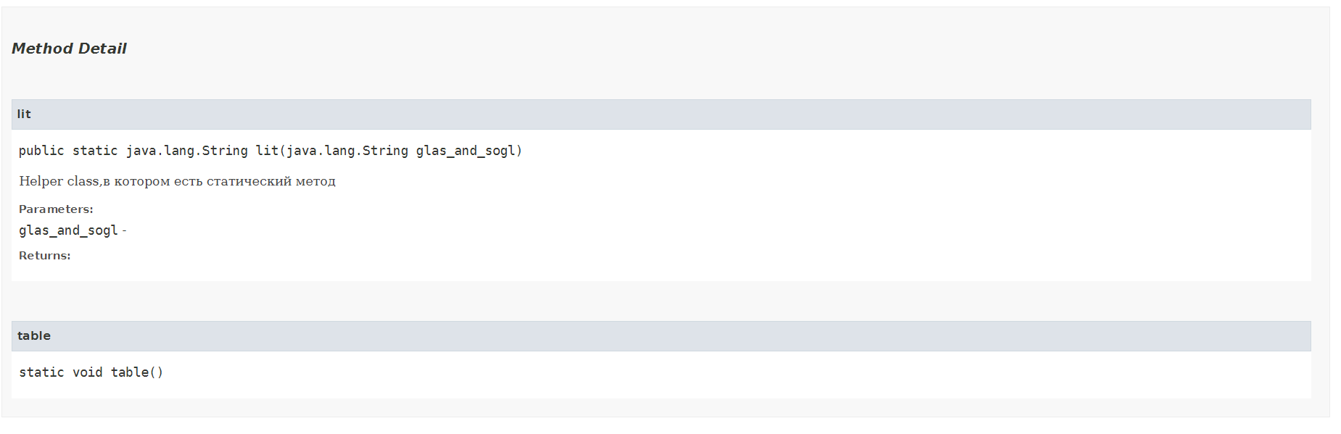
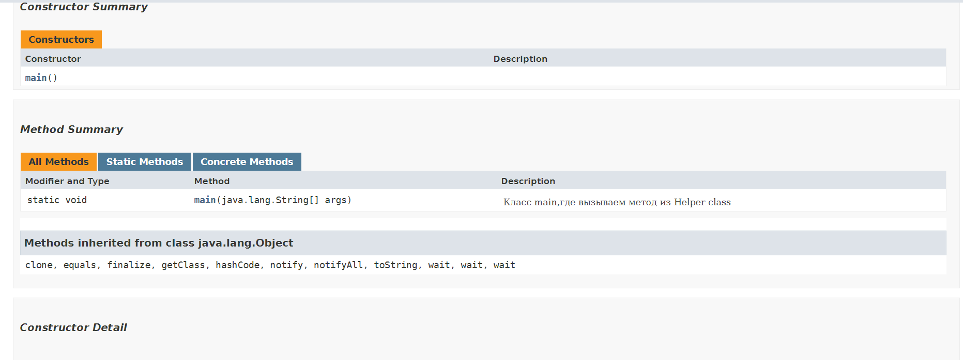
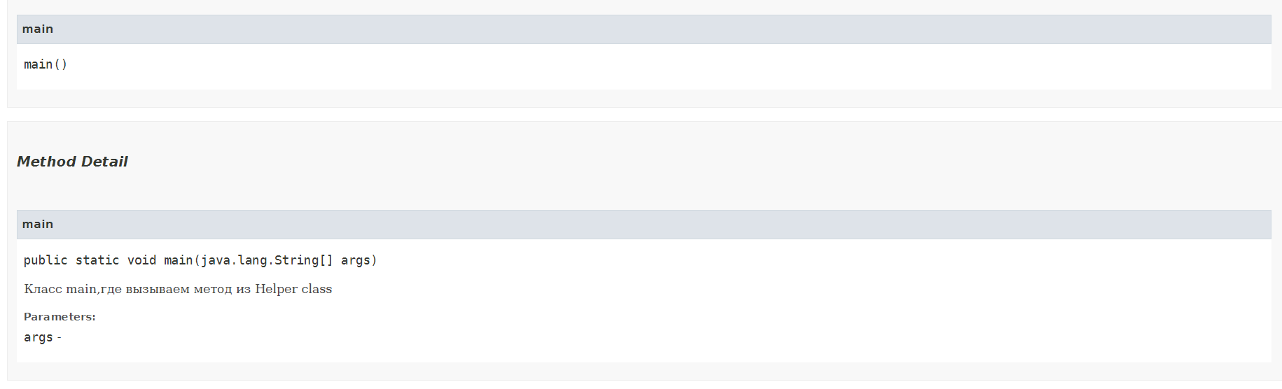

Результат програми

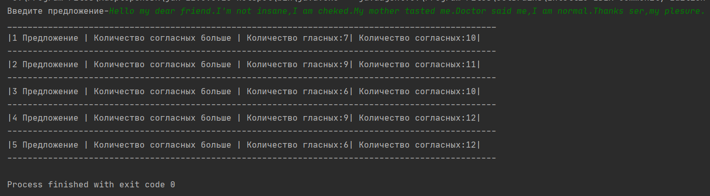

Висновок
Розробив власні утилітарні класи. Набув навичок вирішення прикладних задач з використанням масивів і рядків.

